**Melding om fisket uke 4/2025**

Rapporten skrevet mandag 27.01.2025 av Amalie Oda Harland, Willy Godtliebsen og Audun Reiertsen.

Alle kvanta i rapporten er oppgitt i tonn rundvekt, hvis ikke annet er presisert, og verdi i 1.000 kroner, evt. millioner kroner.

Omsetningsdata i denne rapporten skriver seg først og fremst fra uke 4 i 2025, dvs. 20.-26. januar 2025.

Stabilt vintervær i uke 4 ga et oppsving i fisket for kystflåten, og nå ser vi også et skifte der torsken tar over en stadig større andel av landingene. Garn står for det meste av torskefangstene, og mye av aktiviteten er konsentrert om Breivikbotn, Bergsfjord og Øksfjord i Vest-Finnmark. I Troms dreier det meste seg om Senja, også der har torsken tatt mer over for seien i løpet av siste uka. Lenger sør og vest er det fremdeles seien som dominerer garnfangstene, men også her legger man om til torskegarn ettersom fangstsammensetningen endres. Snurrevadfisket dreier seg fremdeles for det meste om sei, og med størst aktivitet for Vesterålen og Troms. Linefisket handler først og fremst om hysa, også der med økte landinger. Leveransene av kongekrabbe er litt ned, men det er fremdeles god aktivitet i fangsten i kvoteregulert område. Redusert omsetning av fryst råstoff sammenlignet med uka før. Mye av trållandingene siste uka bestod av snabeluer. Snøkrabbeflåten har økende landinger, i hovedsak av fryste krabbeklør, men også enkelte fangster levende snøkrabbe.

Råfisklagets omsetning i uke 4 er på 285 millioner kroner (foreløpig tall), på samme nivå som uka før. I tallet for uke 4 inngår 39 million kroner etter utenlandske leveranser. Omsetningen for norske båter stod dermed for 246 millioner kroner, fordelt med 203 millioner kroner på fersk og 43 millioner kroner på fryst råstoff.

Omsetningen i uke 4 i fjor utgjorde 262 millioner kroner, herav 7 millioner kroner etter landing fra utenlandsk fartøy. For norske båter var omsetningen 255 millioner kroner, fordelt med 140 på fersk og 115 på fryst råstoff.

Råfisklagets omsetning pr 26. januar 2025 har passert 1 milliard kroner, nærmere bestemt 1.035 millioner kroner. Det er fordelt med 934 millioner kroner for norske båter, og 101 millioner kroner for utenlandske. Tilsvarende for fjoråret var 958 millioner kroner totalt, hvorav 917 var etter landinger fra norske båter og 41 for utenlandske båter.

## Omsetning uke 4, 2025

Råfisklagets omsetning for norske båter i uke 4 i år fremgår av tabell 1, med fordeling på fersk/fryst råstoff, og pr fiskeslag.

Tabell 1. Omsetning for norske båter i uke 4/2025, fordelt pr fersk/fryst og pr fiskeslag

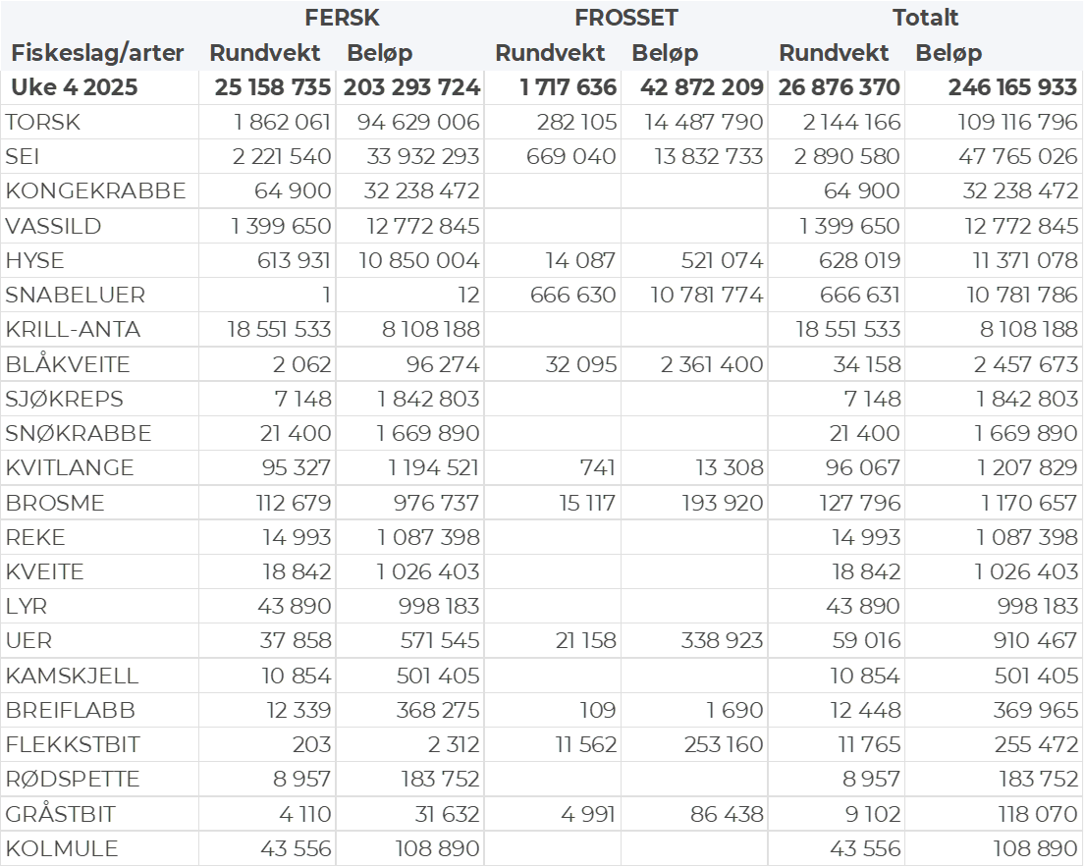

### Frystomsetning

Foreløpige tall for omsetningen av fryst råstoff fra norske båter i uke 4 viser 43 millioner kroner, ned fra 163 millioner kroner i uke 3. Torsk, sei og snabeluer stod for det meste med henholdsvis 14, 14 og 11 millioner kroner, og for øvrig slik det framgår av tabell 1.

Når det gjelder landinger av fryst råstoff fra norske båter i uke 4, til nøytrale fryselager, har vi følgende hovedtall: Totalt 4.870 tonn, opp fra 2.580 tonn i uke 3. Av de 4.870 tonnene var 2.770 tonn snabeluer, 690 tonn torsk, 640 tonn sei og 530 tonn snøkrabbe. Det var leveranser fra 7 trålere med totalt 3.890 tonn, derav nevnte kvantum snabeluer, og 590 tonn torsk og 320 tonn sei. 2 garnfangster med 450 tonn, i hovedsak 320 tonn sei og 100 tonn torsk. Og så var 5 snøkrabbebåter inne med fryste krabbeklør, totalt 530 tonn omregnet i rundvekt.

### Ferskomsetning

Omsetningen av ferskt råstoff i uke 4 utgjorde 203 millioner kroner, opp fra 88 millioner kroner uka før. Torsken var størst i verdi, fulgt av sei, kongekrabbe, vassild og hyse til verdi henholdsvis 95, 34, 32, 13 og 11 millioner kroner, og for øvrig slik det framgår av tabell 1.

Tabell 2 og 3 viser fordelingen av landingene av fersk torsk pr leveringssone og redskap (unntatt trål), med tilhørende snittpriser. De to tabellene er basert på omsetning av kvalitet A og ekstra, der alle leveringstilstander inngår, men der snittprisene er omregnet til sløyd uten hode-priser, eksklusiv restråstoff.

Tabell 2. Omsetning av fersk torsk, A og ekstra kvalitet fra norske båter i uke 4, 2025 sammenlignet med samme uke i fjor. Fra redskapene garn, jukse, line og snurrevad, eksklusiv restråstoff.  
  
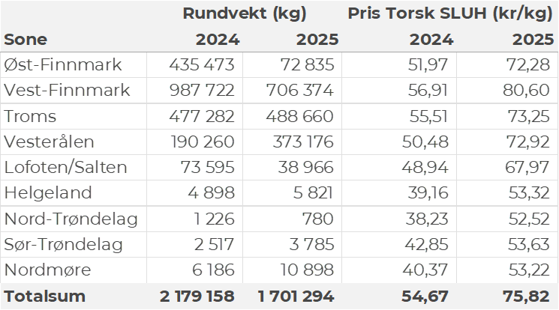

Tabell 3. Priser av fersk torsk per redskap, A og ekstra kvalitet fra norske båter i uke 4, 2025, eksklusiv restråstoff.

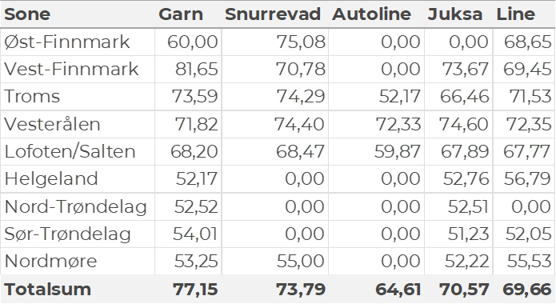

Omsetningen av fersk torsk utgjorde 1.860 tonn til verdi 95 millioner kroner, opp fra 440 tonn og 22 millioner kroner i uke 3. Garn stod for 1.270 tonn, 340 tonn var tatt på snurrevad, 110 tonn på trål og tilsvarende på line/autoline, og 30 tonn på juksa. 670 tonn av garntorsken var levert i Vest-Finnmark, 370 tonn i Troms, og 190 tonn i Vesterålen. Leveransene av snurrevadtorsk var spredt fra Øst-Finnmark til Lofoten, med størst kvantum i Vesterålen og Troms, henholdsvis 140 og 100 tonn. Tråltorsken var fordelt på 3 leveranser i Båtsfjord, Rypefjord og Senjahopen. Det var god spredning på linetorsken.

Omsetningen av fersk sei i uke 4 utgjorde 2.220 tonn til verdi 34 millioner kroner, opp fra 1.020 tonn og 15 millioner kroner i uke 3. Kvantumet i uke 4 var fordelt med 1.070 tonn tatt på garn, 950 tonn på snurrevad, 100 tonn på trål, og 50 tonn på juksa og tilsvarende på line/autoline. Garnkvantumet var i hovedsak levert i Vesterålen, Lofoten/Salten og Troms med henholdsvis 370, 290 og 220 tonn, og videre 150 tonn i området Helgeland-Nordmøre. Av snurrevadfangstene var 510 tonn levert i Vesterålen, 340 tonn i Troms, 70 tonn i Vest-Finnmark og mindre kvanta i Øst-Finnmark og Lofoten. Trålseien var levert i Senjahopen og Rypefjord. Størst kvantum av juksa og lineseien var levert i Vesterålen.

Tabell 4: Omsetning av fersk sei, A og ekstra kvalitet fra norske båter i uke 4, 2025 sammenlignet med samme uke i fjor. Fra redskapene garn, jukse, line, snurrevad og not, eksklusiv restråstoff.  
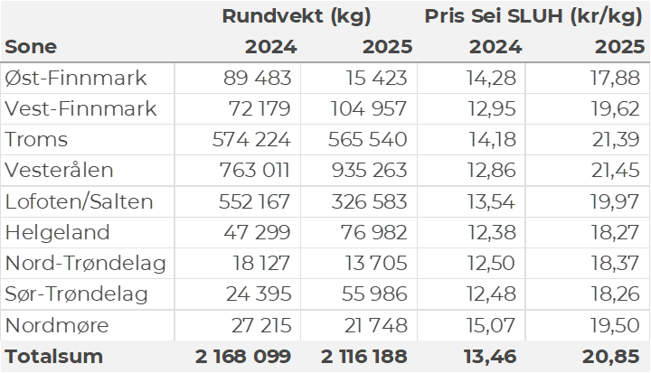

Kvantumet fersklevert hyse i uke 4 var 610 tonn til en verdi av 11 millioner kroner, opp fra 160 tonn/2,6 millioner kroner uken før. Størst aktivitet i Vesterålen med 230 tonn av totalen. Deretter følger Troms med 150 tonn og Lofoten/Salten med 100 tonn, og videre 50-60 tonn på hver av Øst- og Vest-Finnmark. Det meste av fangstene kommer fra line/autoline som står for vel 400 tonn av totalen, etterfulgt av 130 tonn fra snurrevad og 70 tonn fra garn.

Tabell 5: Omsetning av fersk hyse, krokfanget, A og ekstra kvalitet fra norske båter i uke 4, 2025 sammenlignet med samme uke i fjor. Fra redskapene garn, jukse, line og snurrevad, eksklusiv restråstoff.  
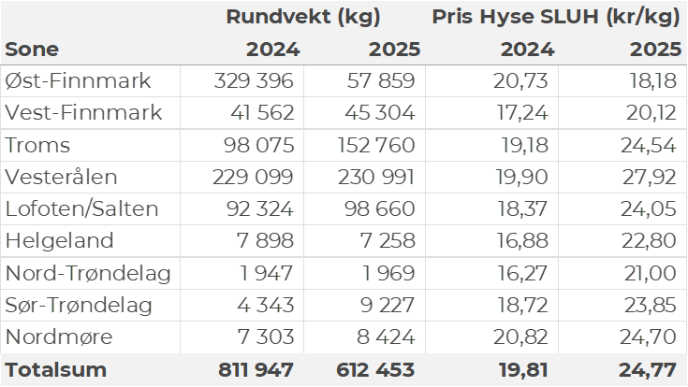

I løpet av uke 4 ble det omsatt 65 tonn fersk kongekrabbe til en verdi av 32 millioner kroner. En nedgang fra 68 tonn/36 millioner kroner uken før. Det meste av kvantumet var krabbe tatt i kvoteregulert område, med vel 60 tonn av totalen fanget av 226 båter. I det uregulerte fiskeriet var det omsatt 4 tonn til en verdi av 0,6 millioner kroner. Fordelt per fangstområde og for regulert/uregulert fiskeri samlet, viser statistikken størst fangst i Varangerfjorden med 18 tonn av totalen. Deretter følger havområdet mellom Berlevåg og Båtsfjord som står for 16 tonn av totalen. Tana og Porsangerfjorden er neste på listen med 8 tonn på hver, deretter Makkaur-Vardø med 5 tonn, området rundt Magerøya med 4 tonn og Laksefjorden med 3 tonn.

I løpet av uke 4 ble det levert 554 tonn snøkrabbe, hvorav 533 tonn var ombordproduserte fryste glaserte klør og 21 tonn av levende. En økning fra uke 3 når det var levert 190 tonn snøkrabbe. Leveransene av fryst kom fra 5 fartøy og levendeleveransene kom fra 2 fartøy. Blant disse fartøyene var det 1 fartøy som leverte både fryst og levende i samme leveranse. Av de totale leveransene i uke 4 er det så langt de 21 tonn med levende krabben som er solgt til en verdi av 1,7 millioner kroner. Så langt i år er det landet 762 tonn snøkrabbe.

**Øst-Finnmark**  
Fra omsetninga fraperioden i uke 4 i 2025 har vi følgende oversikt:  
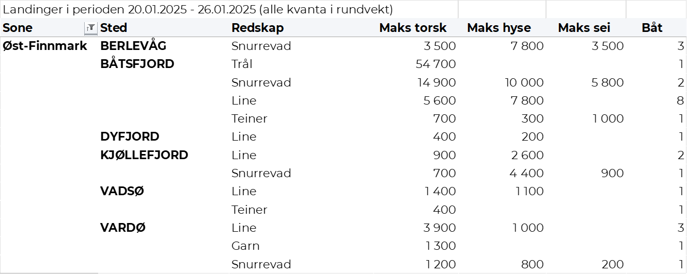  
**Vest-Finnmark**  
Fra omsetninga fra perioden i uke 4 i 2025 har vi følgende oversikt:  
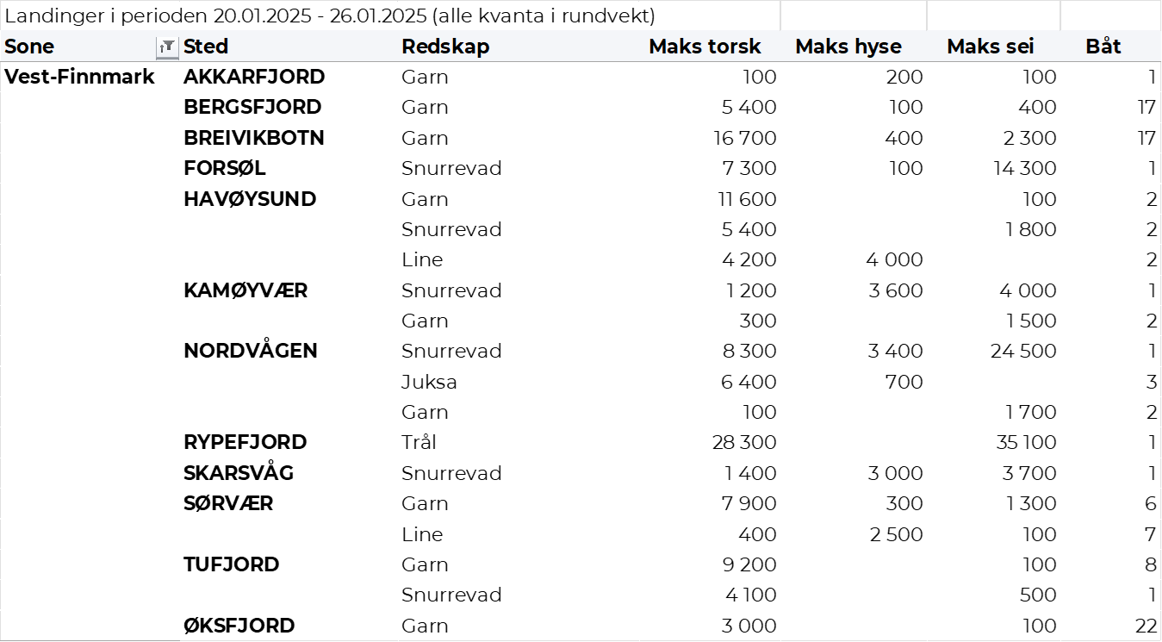

**Troms**  
Fra omsetninga fraperioden i uke 4 i 2025 har vi følgende oversikt:  
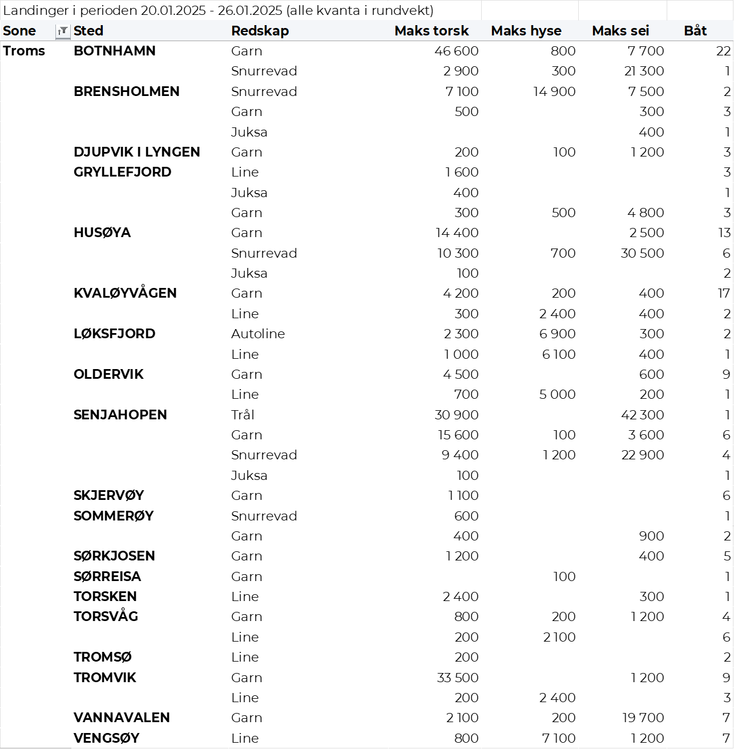

**Vesterålen**  
Fra omsetninga fraperioden i uke 4 i 2025 har vi følgende oversikt:  
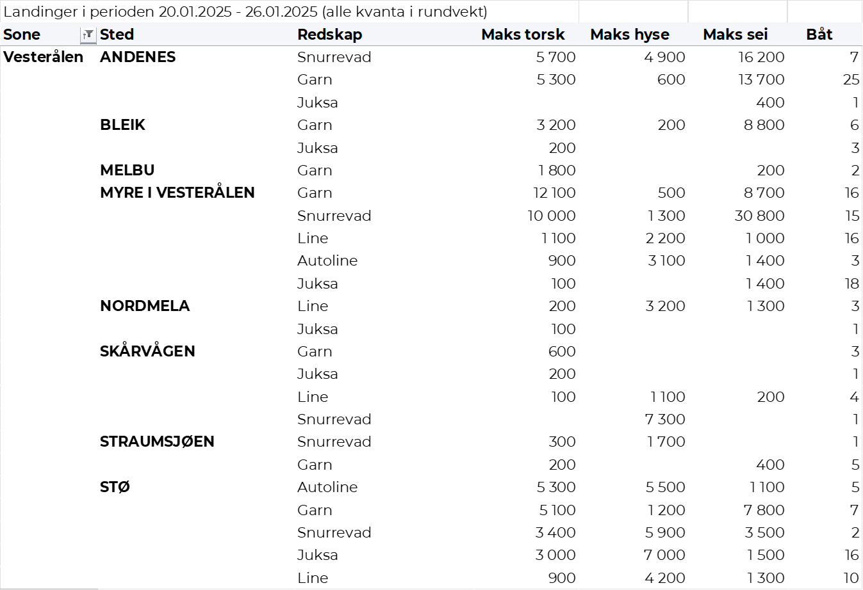

**Lofoten/Salten**  
Fra omsetninga fraperioden i uke 4 i 2025 har vi følgende oversikt:  
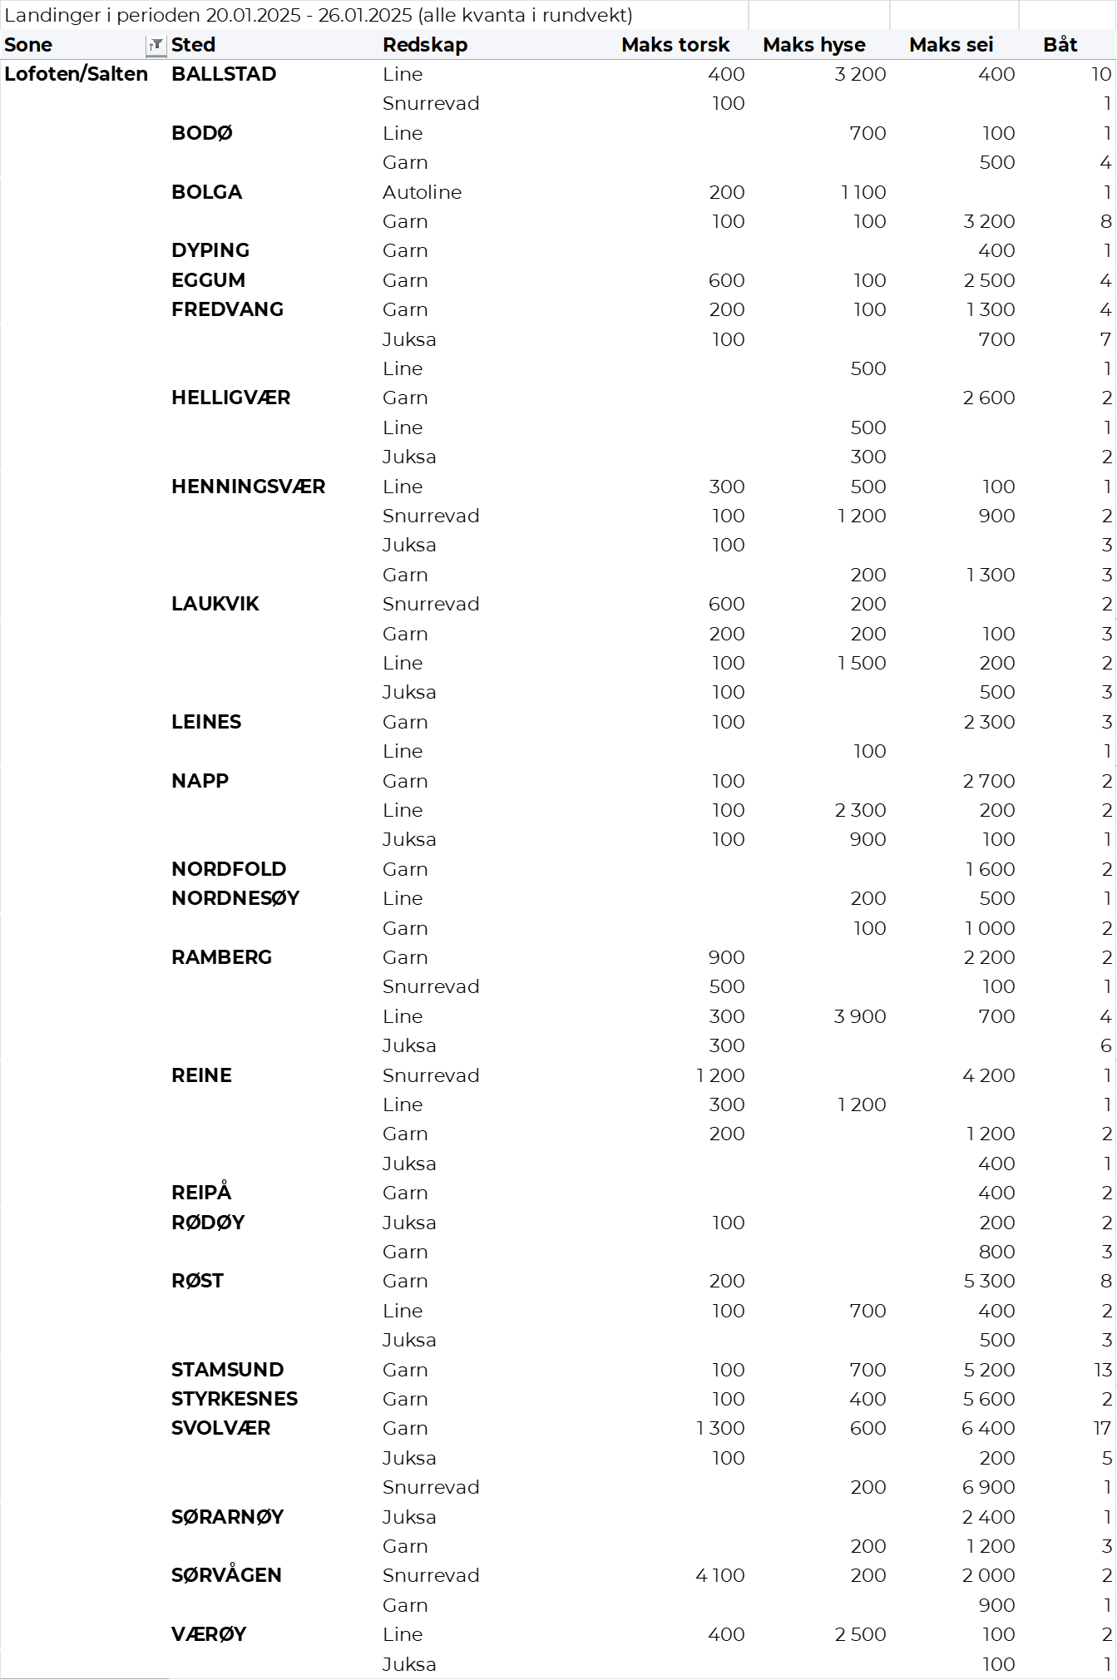

**Helgeland-Nordmøre**  
Fra omsetninga fraperioden i uke 4 i 2025 har vi følgende oversikt:  
